THÔNG TIN ĐỀ TÀI
Tên đề tài | Quản lý trạm sạc và bãi đỗ xe điện trong thành phố thông minh
Mã đề tài | 01
Tên nhóm | Group 01
Thành viên | 1. Lê Tuấn Anh — N25DCAT064 (n25dcat064@student.ptithcm.edu.vn)
 | 2. Đỗ Huy Ba — N25DCAT068 (n25dcat068@student.ptithcm.edu.vn)
 | 3. Châu Gia Bảo — N22DCAT005 (n22dcat005@student.ptithcm.edu.vn)

1. Giới thiệu và phạm vi dự án (phỏng theo chuẩn ISO/IEC/IEEE 29148)
Tài liệu này trình bày các yêu cầu nền tảng và phạm vi cho hệ thống Quản lý bãi đỗ xe và sạc xe điện của thành phố thông minh. Đề tài tập trung vào nhu cầu đang tăng nhanh của người dùng xe điện ở đô thị: tìm được chỗ đỗ và trụ sạc còn trống, giữ chỗ trước, và thanh toán trên cùng một nền tảng.
Ở giai đoạn này nhóm mới dừng ở phần phân tích và thiết kế dữ liệu, gồm mô hình khái niệm, lược đồ quan hệ và kiểm tra chuẩn hóa. Phần cài đặt cụ thể sẽ làm ở giai đoạn sau.

1.1. Mục tiêu hệ thống
Hệ thống hướng tới bốn mục tiêu chính:
- Giúp người lái xe tìm và giữ trước chỗ đỗ còn trống, thay vì phải chạy vòng quanh bãi để tìm.
- Theo dõi trạng thái chỗ đỗ và trụ sạc theo thời gian thực để khai thác hết công suất của bãi.
- Cho phép đặt giá khác nhau theo khung giờ cao điểm hoặc thấp điểm và theo công suất trụ sạc.
- Tính tiền và lập hóa đơn rõ ràng cho từng phiên; mọi khoản trừ ví đều được ghi lại để đối chiếu.

1.2. Phạm vi
Trong phạm vi: quản lý trạm, chỗ đỗ, trụ sạc và cấp công suất; hồ sơ khách hàng, phương tiện và ví điện tử trả trước; đặt chỗ có thời hạn; phiên sử dụng chỗ đỗ có hoặc không kèm sạc; bảng giá theo khung giờ và cấp công suất; tính phí, lập hóa đơn và ghi sổ giao dịch ví.
Ngoài phạm vi: nhóm chưa xử lý việc kết nối trực tiếp với phần cứng trụ sạc, cổng thanh toán của bên thứ ba (chỉ ghi nhận kết quả nạp tiền), điều độ lưới điện, dẫn đường và chương trình khách hàng thân thiết.

1.3. Quy tắc nghiệp vụ và các ràng buộc

A. Khách hàng và phương tiện
- Mỗi khách hàng có một mã riêng (MaKH), họ tên, số điện thoại, email và số dư ví điện tử. Số điện thoại và email không được trùng nhau giữa các khách hàng.
- Một khách hàng đăng ký được nhiều xe; mỗi xe có một biển số riêng và biển số không được trùng.
- Muốn mở phiên thì tài khoản phải đang hoạt động và số dư ví phải lớn hơn mức tối thiểu do trạm quy định.
- Mỗi lần ví tăng hoặc giảm tiền đều phải ghi lại một dòng giao dịch có số dư trước và số dư sau, để lúc nào cũng đối chiếu lại được.

B. Trạm, chỗ đỗ và trụ sạc
- Mỗi chỗ đỗ thuộc về một trạm. Mã vị trí (A-01, B-02…) chỉ cần không trùng trong phạm vi một trạm.
- Nhóm tách riêng chỗ đỗ (CHO_DO_XE) và trụ sạc (TRU_SAC), vì hai thứ này không phải lúc nào cũng đi cùng nhau: có chỗ đỗ không gắn trụ, và khi trụ hỏng thì chỗ đỗ vẫn phục vụ được khách chỉ có nhu cầu đỗ xe.
- Một chỗ đỗ gắn nhiều nhất một trụ sạc; một trụ sạc thuộc về đúng một chỗ đỗ.
- Trụ sạc không lưu thẳng số kW mà tham chiếu sang LOAI_TRU_SAC (AC 11 kW, AC 22 kW, DC 50 kW, DC 150 kW…). Làm vậy để bảng giá gắn được vào loại trụ bằng khóa, thay vì phải so sánh số thập phân.
- Chỗ đỗ đang bảo trì thì không nhận đặt chỗ và không cho mở phiên mới.

C. Đặt chỗ và kiểm tra chỗ trống
- Khi bắt đầu, khách chọn một trong hai nhu cầu: chỉ đỗ xe, hoặc đỗ xe và sạc điện.
- Khách đặt trước một chỗ đỗ cụ thể, hệ thống giữ chỗ trong một khoảng thời gian. Quá hạn mà khách không tới thì đặt chỗ tự hết hạn và chỗ được trả lại cho người khác.
- Tại một thời điểm, mỗi chỗ đỗ chỉ có tối đa một đặt chỗ đang giữ và một phiên đang chạy.
- Tại một thời điểm, mỗi xe chỉ được có một phiên đang chạy.

D. Cách tính tiền
- Chỉ đỗ xe: tính theo phút từ lúc xe vào đến lúc xe ra, theo bảng giá đỗ xe.
- Đỗ xe và sạc: trong lúc đang sạc chỉ tính tiền sạc theo phút (đơn giá phụ thuộc công suất trụ), không tính tiền đỗ xe song song.
- Sạc xong, hệ thống cho khách một khoảng ân hạn (mặc định 15 phút) để lấy xe đi.
- Hết ân hạn mà xe vẫn nằm đó thì bắt đầu tính phí đỗ sau sạc theo phút cho tới khi xe rời chỗ. Mục đích là để chỗ được giải phóng nhanh cho người sau.
- Mỗi phiên kết thúc sinh ra đúng một hóa đơn: Tổng tiền = phí đỗ xe + phí sạc điện + phí đỗ sau sạc.

E. Quản trị viên
- Quản trị viên có mã riêng (MaQTV) và phụ trách các trạm.
- Quản trị viên đặt bảng giá riêng cho từng khoản (đỗ xe, sạc điện, đỗ sau sạc), từng khung giờ và từng loại trụ. Mỗi bảng giá ghi lại người đặt và khoảng thời gian hiệu lực, nên đổi giá mới vẫn giữ được giá cũ để tra lại hóa đơn đã lập.
- Bảng giá sạc bắt buộc gắn với một loại trụ; bảng giá đỗ xe và đỗ sau sạc thì không gắn.
- Quản trị viên chuyển được trạng thái bảo trì cho chỗ đỗ hoặc trụ sạc; khi đó ứng dụng của khách hàng tự khóa việc đặt chỗ tương ứng.

2. Thiết kế cơ sở dữ liệu

2.1. Mô hình khái niệm (sơ đồ EER)
Mô hình EER dưới đây dùng ký hiệu Chen: hình chữ nhật là thực thể, hình chữ nhật viền kép là thực thể yếu, hình thoi là mối quan hệ, hình thoi viền kép là quan hệ định danh, hình elip là thuộc tính. Thuộc tính khóa được gạch dưới, thuộc tính dẫn xuất vẽ bằng nét đứt.
Mô hình gồm 13 thực thể (12 thực thể mạnh và 1 thực thể yếu), 2 lớp con và 18 mối quan hệ. Sơ đồ đầy đủ ở trang sau.
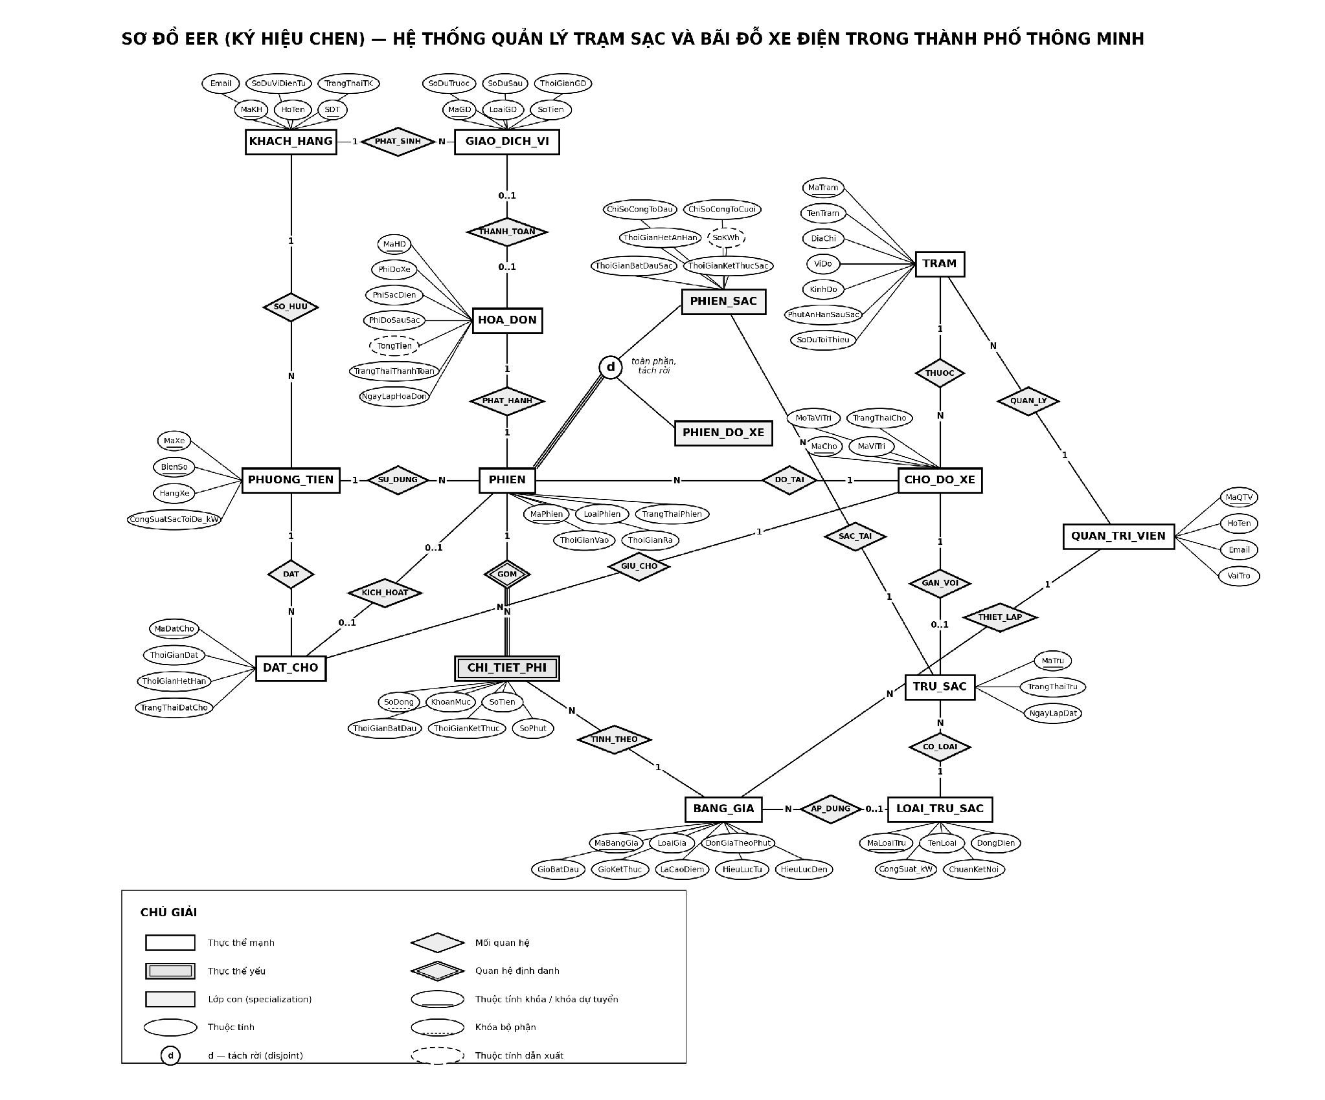
Hình 1. Sơ đồ EER (ký hiệu Chen) của hệ thống
Giải thích các thành phần chính của mô hình:
- Thực thể mạnh: KHACH_HANG, PHUONG_TIEN, GIAO_DICH_VI, QUAN_TRI_VIEN, TRAM, CHO_DO_XE, LOAI_TRU_SAC, TRU_SAC, BANG_GIA, DAT_CHO, PHIEN và HOA_DON — mỗi thực thể có khóa chính riêng.
- Thực thể yếu CHI_TIET_PHI phụ thuộc vào PHIEN, khóa chính kết hợp gồm MaPhien và SoDong. Mỗi dòng là một khoản phí được tính theo một bảng giá.
- PHIEN được chuyên biệt hóa thành hai lớp con là PHIEN_DO_XE và PHIEN_SAC, phân biệt bằng thuộc tính LoaiPhien. Chuyên biệt hóa này toàn phần (phiên nào cũng thuộc một trong hai loại) và tách rời (không thể vừa là loại này vừa là loại kia), ký hiệu bằng chữ d trong vòng tròn.
- PHIEN_DO_XE không có thuộc tính riêng nên khi ánh xạ sẽ không sinh ra bảng. PHIEN_SAC có các mốc thời gian sạc và chỉ số công tơ nên sinh ra bảng CHI_TIET_PHIEN_SAC dùng chung khóa với PHIEN.
- Quan hệ giữa CHO_DO_XE và TRU_SAC là 1:0..1 — một chỗ đỗ có thể không có hoặc có một trụ sạc, còn một trụ sạc phải thuộc về đúng một chỗ đỗ.
- PHUONG_TIEN thuộc về KHACH_HANG theo quan hệ 1:N. TRAM chứa nhiều CHO_DO_XE cũng theo quan hệ 1:N.
- DAT_CHO giữ một chỗ đỗ trong một khoảng thời gian; khi khách tới, đặt chỗ được chuyển thành một phiên (quan hệ 0..1 : 0..1).
- HOA_DON gắn với PHIEN theo quan hệ 1:1. TongTien là thuộc tính dẫn xuất, bằng tổng của PhiDoXe, PhiSacDien và PhiDoSauSac nên được vẽ nét đứt. SoKWh trong PHIEN_SAC cũng là thuộc tính dẫn xuất, bằng hiệu hai chỉ số công tơ.
- GIAO_DICH_VI ghi lại mọi lần nạp tiền, thanh toán và hoàn tiền trên ví của khách hàng.

2.2. Ánh xạ lược đồ quan hệ
Mô hình EER ở mục 2.1 được ánh xạ thành 14 bảng quan hệ. Khóa chính (PK) và khóa ngoại (FK) được xác định theo các mối quan hệ giữa các thực thể. Lược đồ đầy đủ ở trang sau.
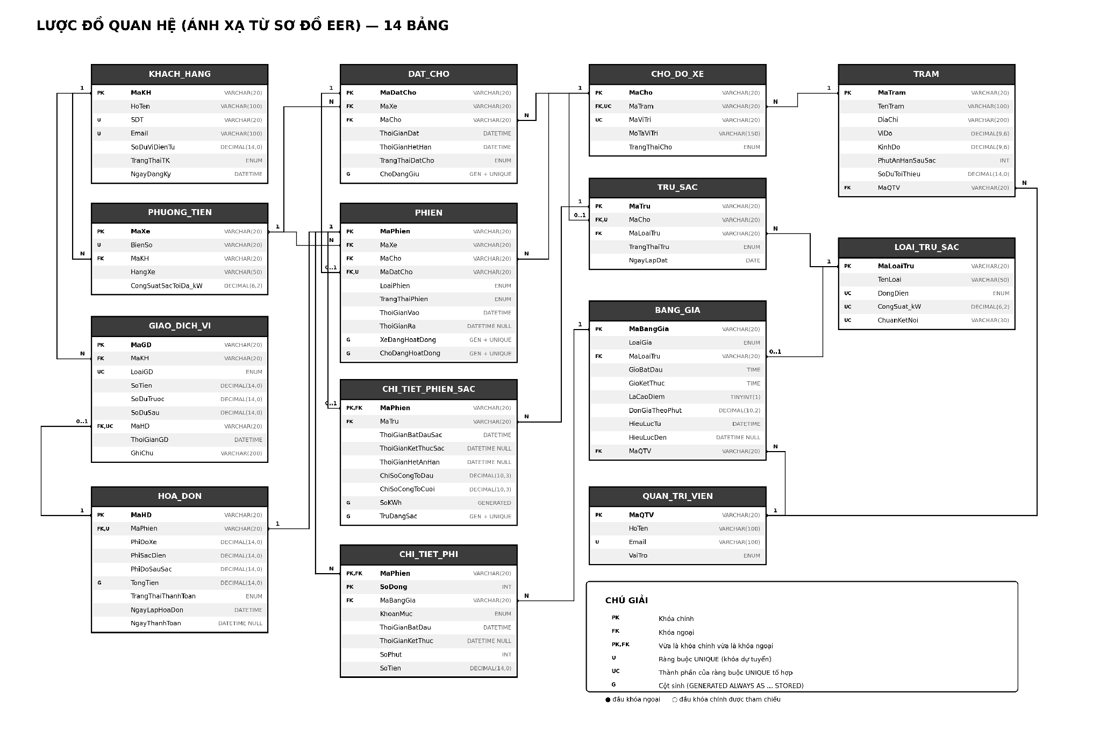
Hình 2. Lược đồ quan hệ sau khi ánh xạ từ sơ đồ EER
Bảng 1. Chi tiết ánh xạ 14 bảng quan hệ
Bảng | Thuộc tính (PK, FK) | Ghi chú ánh xạ
KHACH_HANG | MaKH (PK), HoTen, SDT (UNIQUE), Email (UNIQUE), SoDuViDienTu, TrangThaiTK, NgayDangKy | Ánh xạ trực tiếp từ thực thể KHACH_HANG.
PHUONG_TIEN | MaXe (PK), BienSo (UNIQUE), MaKH (FK → KHACH_HANG), HangXe, CongSuatSacToiDa_kW | Quan hệ 1:N, đặt khóa ngoại ở phía N.
QUAN_TRI_VIEN | MaQTV (PK), HoTen, Email (UNIQUE), VaiTro | Ánh xạ trực tiếp.
TRAM | MaTram (PK), TenTram, DiaChi, ViDo, KinhDo, PhutAnHanSauSac, SoDuToiThieu, MaQTV (FK → QUAN_TRI_VIEN) | Thời gian ân hạn và ngưỡng ví để ở trạm để mỗi trạm cấu hình riêng.
CHO_DO_XE | MaCho (PK), MaTram (FK → TRAM), MaViTri, MoTaViTri, TrangThaiCho, UNIQUE (MaTram, MaViTri) | Mã vị trí chỉ cần không trùng trong cùng một trạm.
LOAI_TRU_SAC | MaLoaiTru (PK), TenLoai, DongDien, CongSuat_kW, ChuanKetNoi | Tách riêng cấp công suất để bảng giá tham chiếu bằng khóa.
TRU_SAC | MaTru (PK), MaCho (FK → CHO_DO_XE, UNIQUE, NOT NULL), MaLoaiTru (FK → LOAI_TRU_SAC), TrangThaiTru, NgayLapDat | Quan hệ 1:0..1. UNIQUE trên MaCho để mỗi chỗ đỗ có nhiều nhất một trụ.
BANG_GIA | MaBangGia (PK), LoaiGia, MaLoaiTru (FK → LOAI_TRU_SAC, có thể NULL), GioBatDau, GioKetThuc, LaCaoDiem, DonGiaTheoPhut, HieuLucTu, HieuLucDen, MaQTV (FK → QUAN_TRI_VIEN) | Khung giờ tách thành hai cột giờ để truy vấn và so sánh được.
DAT_CHO | MaDatCho (PK), MaXe (FK → PHUONG_TIEN), MaCho (FK → CHO_DO_XE), ThoiGianDat, ThoiGianHetHan, TrangThaiDatCho | Giữ một chỗ đỗ cụ thể trong một khoảng thời gian.
PHIEN | MaPhien (PK), MaXe (FK), MaCho (FK), MaDatCho (FK, UNIQUE, có thể NULL), LoaiPhien, TrangThaiPhien, ThoiGianVao, ThoiGianRa | LoaiPhien là thuộc tính phân loại của chuyên biệt hóa.
CHI_TIET_PHIEN_SAC | MaPhien (PK, FK → PHIEN), MaTru (FK → TRU_SAC), ThoiGianBatDauSac, ThoiGianKetThucSac, ThoiGianHetAnHan, ChiSoCongToDau, ChiSoCongToCuoi, SoKWh | Bảng của lớp con PHIEN_SAC, dùng chung khóa với PHIEN.
CHI_TIET_PHI | MaPhien (PK, FK → PHIEN), SoDong (PK), MaBangGia (FK → BANG_GIA), KhoanMuc, ThoiGianBatDau, ThoiGianKetThuc, SoPhut, SoTien | Thực thể yếu, khóa chính kết hợp (MaPhien, SoDong).
HOA_DON | MaHD (PK), MaPhien (FK → PHIEN, UNIQUE, NOT NULL), PhiDoXe, PhiSacDien, PhiDoSauSac, TongTien, TrangThaiThanhToan, NgayLapHoaDon, NgayThanhToan | Quan hệ 1:1. UNIQUE bảo đảm mỗi phiên chỉ có một hóa đơn.
GIAO_DICH_VI | MaGD (PK), MaKH (FK → KHACH_HANG), LoaiGD, SoTien, SoDuTruoc, SoDuSau, MaHD (FK → HOA_DON, có thể NULL), ThoiGianGD, GhiChu | Sổ ghi các lần nạp tiền, thanh toán và hoàn tiền của ví.
Ràng buộc khóa ngoại:
- PHUONG_TIEN.MaKH → KHACH_HANG.MaKH
- TRAM.MaQTV → QUAN_TRI_VIEN.MaQTV
- CHO_DO_XE.MaTram → TRAM.MaTram
- TRU_SAC.MaCho → CHO_DO_XE.MaCho (UNIQUE, NOT NULL — bảo đảm quan hệ 1:0..1)
- TRU_SAC.MaLoaiTru → LOAI_TRU_SAC.MaLoaiTru
- BANG_GIA.MaLoaiTru → LOAI_TRU_SAC.MaLoaiTru (để trống với bảng giá đỗ xe)
- BANG_GIA.MaQTV → QUAN_TRI_VIEN.MaQTV
- DAT_CHO.MaXe → PHUONG_TIEN.MaXe
- DAT_CHO.MaCho → CHO_DO_XE.MaCho
- PHIEN.MaXe → PHUONG_TIEN.MaXe
- PHIEN.MaCho → CHO_DO_XE.MaCho
- PHIEN.MaDatCho → DAT_CHO.MaDatCho (UNIQUE, có thể để trống)
- CHI_TIET_PHIEN_SAC.MaPhien → PHIEN.MaPhien (vừa là khóa chính)
- CHI_TIET_PHIEN_SAC.MaTru → TRU_SAC.MaTru
- CHI_TIET_PHI.MaPhien → PHIEN.MaPhien
- CHI_TIET_PHI.MaBangGia → BANG_GIA.MaBangGia
- HOA_DON.MaPhien → PHIEN.MaPhien (UNIQUE, NOT NULL — bảo đảm quan hệ 1:1)
- GIAO_DICH_VI.MaKH → KHACH_HANG.MaKH
- GIAO_DICH_VI.MaHD → HOA_DON.MaHD
Ngoài khóa chính và khóa ngoại, một số quy tắc nghiệp vụ cần được cưỡng chế thêm ở tầng cơ sở dữ liệu:
- ThoiGianRa phải sau ThoiGianVao; ThoiGianKetThucSac phải sau ThoiGianBatDauSac; chỉ số công tơ cuối không nhỏ hơn chỉ số đầu.
- LoaiPhien chỉ nhận hai giá trị là chỉ đỗ xe hoặc đỗ xe và sạc. Các cột trạng thái của chỗ đỗ, trụ sạc, đặt chỗ và phiên cũng chỉ nhận danh sách giá trị định sẵn.
- Bảng giá sạc điện bắt buộc phải có MaLoaiTru; bảng giá đỗ xe và đỗ sau sạc thì bắt buộc để trống.
- Khung giờ của một dòng bảng giá không được vượt qua mốc nửa đêm. Khung giờ qua đêm phải tách thành hai dòng.
- Tại một thời điểm, mỗi xe và mỗi chỗ đỗ chỉ được có một phiên đang chạy. Nhóm định làm chỗ này bằng cách thêm một cột chỉ có giá trị khi phiên đang chạy, còn lại để trống, rồi đặt UNIQUE lên cột đó. Cách này chắc chắn hơn dùng trigger vì cơ sở dữ liệu tự bảo đảm ngay cả khi có nhiều người thao tác cùng lúc.
- Khi trụ sạc hỏng hoặc đang bảo trì thì không cho mở phiên có sạc trên trụ đó, nhưng vẫn cho dùng chỗ đỗ nếu chỗ đỗ còn hoạt động.
- Số dư ví không được âm; mọi khoản tiền trong hóa đơn và chi tiết phí đều không âm.

2.3. Kiểm tra chuẩn hóa (1NF → 3NF/BCNF)

Bước 1 — Kiểm tra 1NF
Cả 14 bảng đều chỉ chứa thuộc tính đơn trị, không có nhóm lặp hay thuộc tính đa trị. Ví dụ, danh sách xe của một khách hàng được tách thành bảng PHUONG_TIEN, và các khoản phí của một phiên được tách thành bảng CHI_TIET_PHI thay vì nhét chung vào một ô.

Bước 2 — Vì sao phải tách bảng
Để thấy rõ tác dụng của việc tách, nhóm thử hình dung nếu gom hết thông tin của một phiên vào một bảng duy nhất:
PHIEN_THO(MaPhien, MaXe, BienSo, MaKH, HoTenKH, MaCho, MaViTri, MaTram, TenTram, ThoiGianVao, ThoiGianRa, DanhSachKhoanPhi, MaBangGia, KhungGio, DonGiaTheoPhut, SoTien)
Bảng này có ba vấn đề:
- Chưa đạt 1NF: DanhSachKhoanPhi là thuộc tính đa trị, vì một phiên đỗ xe kèm sạc có thể phát sinh tới ba khoản phí. Phải tách mỗi khoản phí thành một dòng và thêm số thứ tự dòng, lúc này khóa trở thành (MaPhien, SoDong).
- Chưa đạt 2NF: với khóa (MaPhien, SoDong), các thuộc tính như MaXe, BienSo, MaKH, HoTenKH, ThoiGianVao chỉ phụ thuộc vào MaPhien, tức là phụ thuộc vào một phần của khóa. Hậu quả là thông tin phiên bị lặp lại trên mọi dòng phí. Phải tách ra thành PHIEN và CHI_TIET_PHI.
- Chưa đạt 3NF: trong bảng PHIEN vẫn còn phụ thuộc bắc cầu, ví dụ MaPhien → MaXe → BienSo, MaKH và MaKH → HoTenKH; tương tự MaPhien → MaCho → MaTram → TenTram. Hậu quả là không lưu được khách hàng chưa từng gửi xe, và đổi tên trạm thì phải sửa lại mọi phiên đã phát sinh. Phải tách tiếp ra PHUONG_TIEN, KHACH_HANG, CHO_DO_XE và TRAM.
Trong CHI_TIET_PHI cũng còn phụ thuộc bắc cầu MaBangGia → KhungGio, DonGiaTheoPhut nên phải tách ra bảng BANG_GIA. Đây cũng là lý do bảng CHI_TIET_PHI chỉ lưu MaBangGia và số tiền đã tính, chứ không lưu lại đơn giá.
Kết quả tách ra trùng khớp với lược đồ thu được bằng cách ánh xạ từ sơ đồ EER ở mục 2.2, nên nhóm tin là thiết kế đã đúng.
Một chỗ nhóm đã sửa nhờ bước kiểm tra này: bản nháp đầu tiên có thêm cột MaLoaiTru trong bảng DAT_CHO để ghi công suất khách muốn. Nhưng đặt chỗ vốn đã giữ một chỗ đỗ cụ thể, mà mỗi chỗ đỗ chỉ gắn một trụ thuộc đúng một loại, nên MaLoaiTru suy ra được theo đường MaCho → MaTru → MaLoaiTru. Lưu thêm cột này vừa thừa vừa dễ sinh dữ liệu mâu thuẫn (khách đặt trụ 150 kW nhưng chỗ đỗ chỉ có trụ 22 kW), nên nhóm đã bỏ đi.

Bước 3 — Kết quả kiểm tra từng bảng
Bảng 2. Khóa dự tuyển và dạng chuẩn của 14 bảng
Bảng | Khóa dự tuyển | Dạng chuẩn
KHACH_HANG | MaKH; SDT; Email | BCNF
PHUONG_TIEN | MaXe; BienSo | BCNF
QUAN_TRI_VIEN | MaQTV; Email | BCNF
TRAM | MaTram | BCNF
CHO_DO_XE | MaCho; (MaTram, MaViTri) | BCNF
LOAI_TRU_SAC | MaLoaiTru | BCNF
TRU_SAC | MaTru; MaCho | BCNF
BANG_GIA | MaBangGia | BCNF
DAT_CHO | MaDatCho | BCNF
PHIEN | MaPhien | BCNF
CHI_TIET_PHIEN_SAC | MaPhien | BCNF
CHI_TIET_PHI | (MaPhien, SoDong) | BCNF
HOA_DON | MaHD; MaPhien | BCNF
GIAO_DICH_VI | MaGD | BCNF
Mười một bảng trong danh sách trên có khóa chính là khóa đơn. Với khóa đơn thì không có phụ thuộc bộ phận nên 2NF thỏa mãn hiển nhiên, và giữa các thuộc tính không khóa cũng không còn phụ thuộc nào nên đạt luôn 3NF và BCNF. Ba bảng còn lại cần nói riêng.

Bước 4 — Ba trường hợp cần nói riêng
CHI_TIET_PHI — bảng duy nhất có khóa kết hợp. Khóa chính là (MaPhien, SoDong), nên phải kiểm tra xem có thuộc tính nào chỉ phụ thuộc vào MaPhien không. Câu trả lời là không: mỗi dòng phí của cùng một phiên dùng một bảng giá khác nhau (dòng phí sạc dùng bảng giá sạc, dòng phí đỗ sau sạc dùng bảng giá đỗ sau sạc), có khoản mục, khoảng thời gian và số tiền riêng. Vậy mọi thuộc tính đều phụ thuộc đầy đủ vào cả khóa, bảng đạt 2NF, và vì không còn phụ thuộc bắc cầu nào nên đạt 3NF và BCNF.
TRU_SAC — có hai khóa dự tuyển. Ngoài MaTru → các thuộc tính còn lại, còn có MaCho → các thuộc tính còn lại, vì MaCho được đặt UNIQUE và NOT NULL khi ánh xạ quan hệ 1:0..1. Cả hai vế trái đều là khóa dự tuyển nên bảng đạt BCNF chứ không dừng ở 3NF.
HOA_DON — tương tự. MaPhien được đặt UNIQUE và NOT NULL khi ánh xạ quan hệ 1:1 nên cũng là khóa dự tuyển bên cạnh MaHD. Mọi vế trái đều là khóa dự tuyển nên bảng đạt BCNF.

Bước 5 — Về các giá trị dẫn xuất
Lược đồ có lưu vài giá trị suy ra được từ dữ liệu khác, cụ thể là TongTien trong HOA_DON và SoKWh trong CHI_TIET_PHIEN_SAC. Thoạt nhìn giống dư thừa, nhưng nhóm định cài đặt chúng bằng cột sinh (cột do hệ quản trị tự tính lại, không cho ghi trực tiếp) nên không thể xảy ra trạng thái mâu thuẫn. Vì vậy hai cột này không vi phạm chuẩn hóa.
Riêng ba cột PhiDoXe, PhiSacDien và PhiDoSauSac trong HOA_DON là số tổng cộng lại từ CHI_TIET_PHI. Nhóm cố ý giữ lại vì hóa đơn phải chốt số tiền tại thời điểm phát hành, không được đổi theo khi bảng giá thay đổi sau này.

Kết luận
Cả 14 bảng trong lược đồ đều đạt chuẩn BCNF, với điều kiện các ràng buộc UNIQUE nêu ở mục 2.2 được khai báo thật trong cơ sở dữ liệu, vì chính các ràng buộc này tạo ra khóa dự tuyển thứ hai cho TRU_SAC và HOA_DON.

3. Kết luận và phần việc tiếp theo
Ở giai đoạn này nhóm đã làm được: xác định phạm vi và bộ quy tắc nghiệp vụ của hệ thống; xây dựng sơ đồ EER theo ký hiệu Chen gồm 13 thực thể, 2 lớp con và 18 mối quan hệ; ánh xạ sang lược đồ quan hệ 14 bảng cùng danh mục khóa ngoại; và kiểm tra chuẩn hóa cho thấy toàn bộ đạt BCNF.
So với ý tưởng ban đầu, nhóm có bổ sung ba bảng mà lúc đầu chưa nghĩ tới nhưng thấy cần: TRAM để gom các chỗ đỗ theo địa điểm và hỗ trợ tìm kiếm theo vị trí, DAT_CHO để làm được chức năng đặt chỗ đúng như tên đề tài, và GIAO_DICH_VI để đối chiếu lại được số dư ví. Ngoài ra cấp công suất được tách thành bảng LOAI_TRU_SAC riêng.
Phần việc dự kiến làm tiếp:
- Viết mã định nghĩa cấu trúc và cài đặt thực tế cơ sở dữ liệu, kèm các ràng buộc và trigger đã nêu ở mục 2.2.
- Tạo dữ liệu mẫu và viết các truy vấn báo cáo: tìm chỗ trống theo vị trí, doanh thu theo trạm, tỉ lệ lấp đầy, cảnh báo xe quá thời gian ân hạn.
- Kiểm thử lại từng quy tắc nghiệp vụ bằng cách cố tình nhập dữ liệu sai, xem cơ sở dữ liệu có tự chặn không.
- Nếu còn thời gian thì tìm hiểu cách lấy dữ liệu trực tiếp từ trụ sạc và bổ sung bảng ghi nhật ký thao tác của quản trị viên.

